Спортивное облегченное трубчатое цевьё на карабины Впо205-00,01,02,04. Сайга 030,340*,12С.
Трубчатое цевьё разработано основываясь на рекомендациях и пожелания топовых стрелков опен класса.
Трубчатое цевьё выполнено из прочного алюминиевого сплава используемого в авиастроении.
Вес изделия 220грамм.Диаметр 40 мм. Снабжено пазом для крепления планок вивер-пикатини. По заказу комплектуется ими.
Планка вивер-пикатини прочно крепится на 3-4 (не менее 2х) Винтов в зависимости от требуемой длины вылета.
Покрытие стойкое к царапинам электрохимическое анодирование , черный цвет.
Задний вкладыш (часть которая входит в коробку) изготовлен из стали 45 для долговечности и прочности, имеет облегчающие отверстия.
Также вкладыш снабжен винтом для горловины со стандартной резьбой м5, что позволит наконец-то использовать при оттяжке горловины обычный рожковый ключ, а не убогую непрочную вилку.
Передним креплением является разрезной хомут , устанавливаемый на место передней оковки цевья.
Компоновка трубчатого цевья позволяет вывесить ствол и газблок, что положительно сказывается на кучности и нагреве ,а отсутствие каких либо люфтов с минимальным весом цевья позволит добиться Вам высоких результатов.
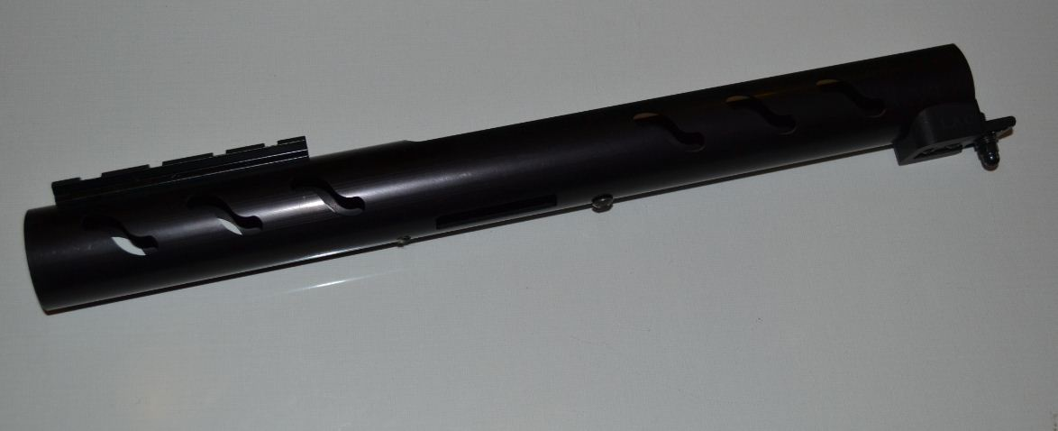
Установка:
1 Разбираем карабин, откручиваем винт горловины . В зависимости от типа горловины её можно снять или только открутить передний винт.
*С карабина должна быть удалена передняя оковка цевья. Опасаться этого не стоит , у Нас Вы всегда сможете приобрести её разборный вариант. Под цевьё Ак и РПК. (ВПО 205)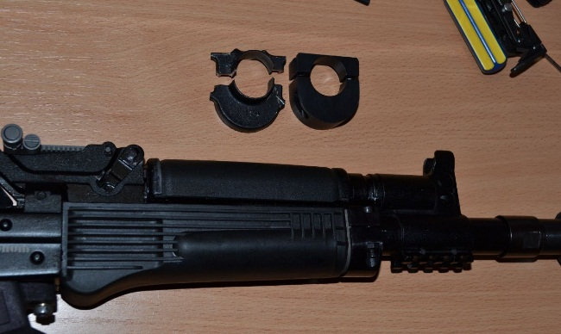
2 Устанавливаем планку вивер на требуемую длину используя 3-4 ( не менее 2х) винта с гайками из комплекта в паз трубы. На верхней её части.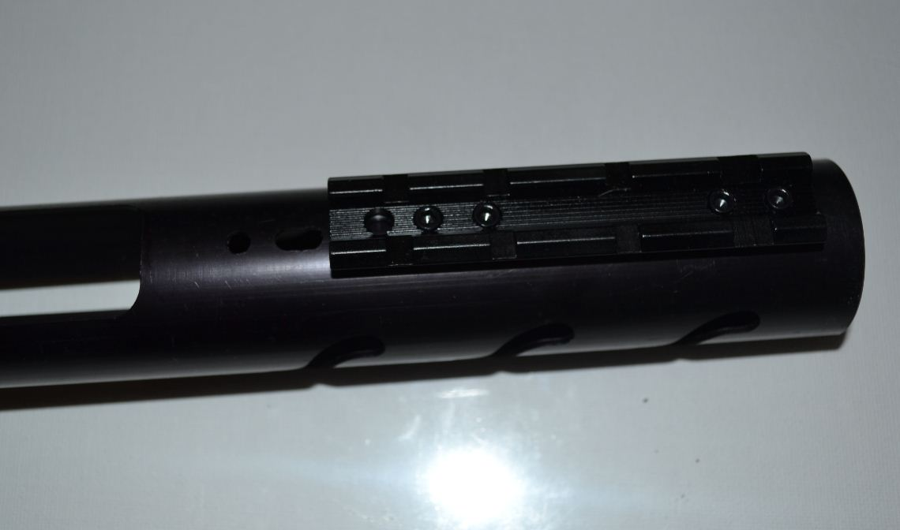
3. Устанавливаем разрезной хомут на место передней оковки .
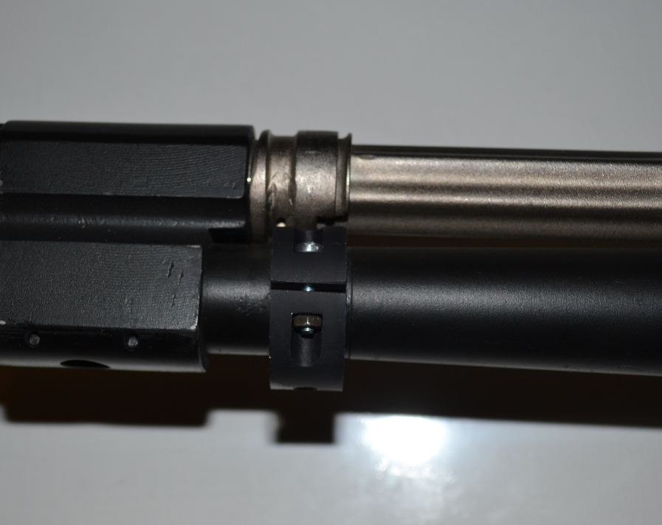
4. Одеваем трубу на ствол и убеждаемся в совпадении отверстий под контрящий винт на трубе и ответном резьбовом в хомуте.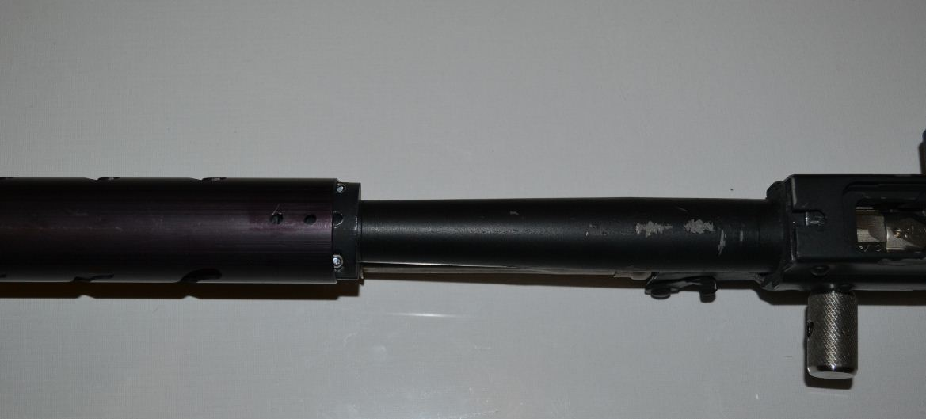
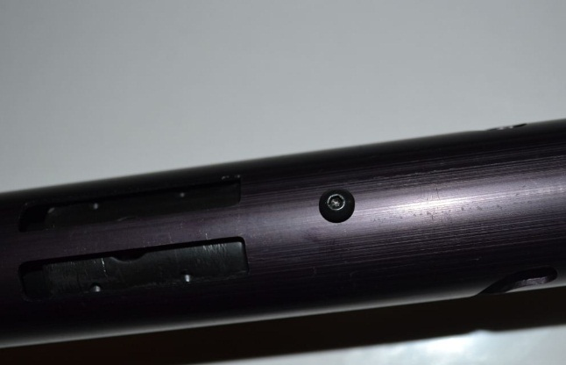
5. Регулируем если нужно положение хомута.
6. Задвигаем трубу ,не доходя до коробки 2-3 см.
7. Укладываем поочередно гайки заднего вкладыше между трубой и стволом и прижимая их трубой к стволу оттягиваем.
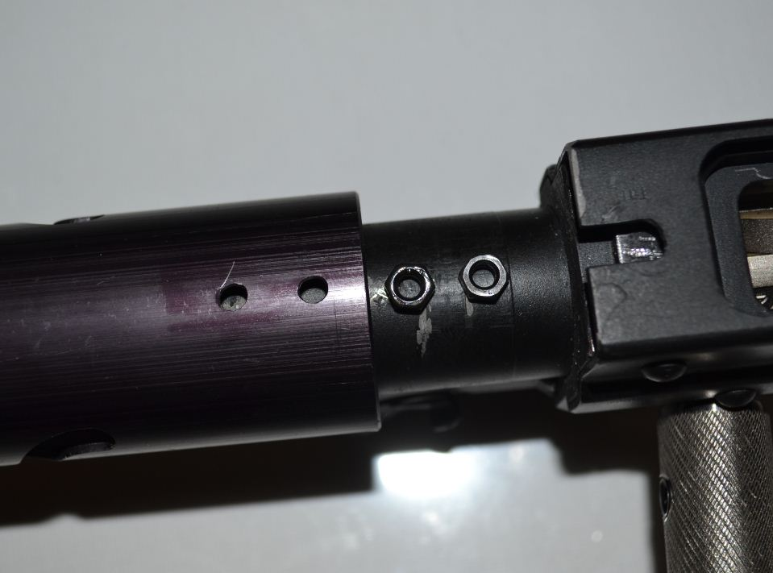
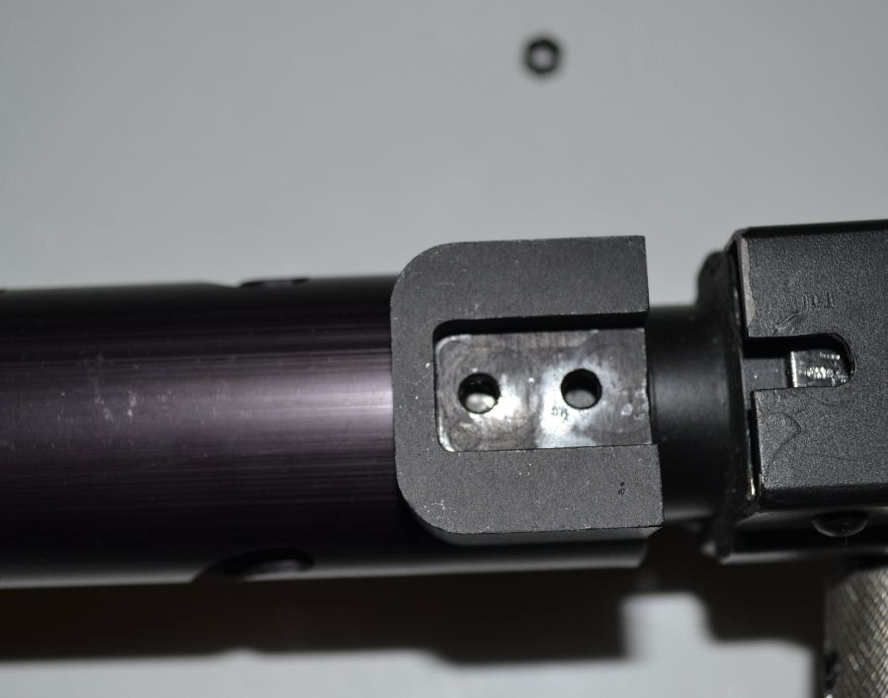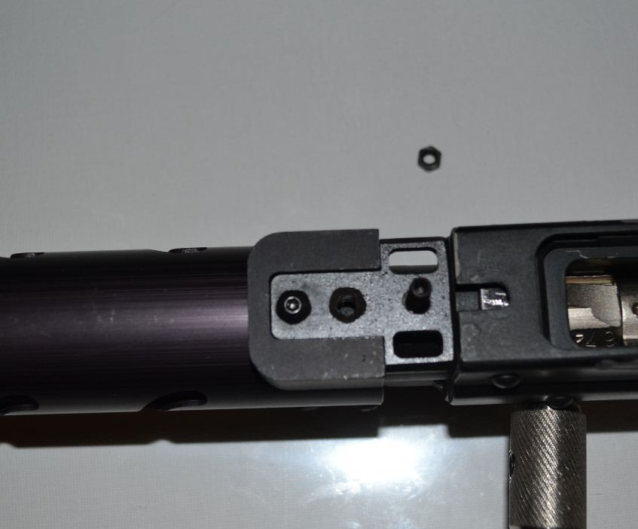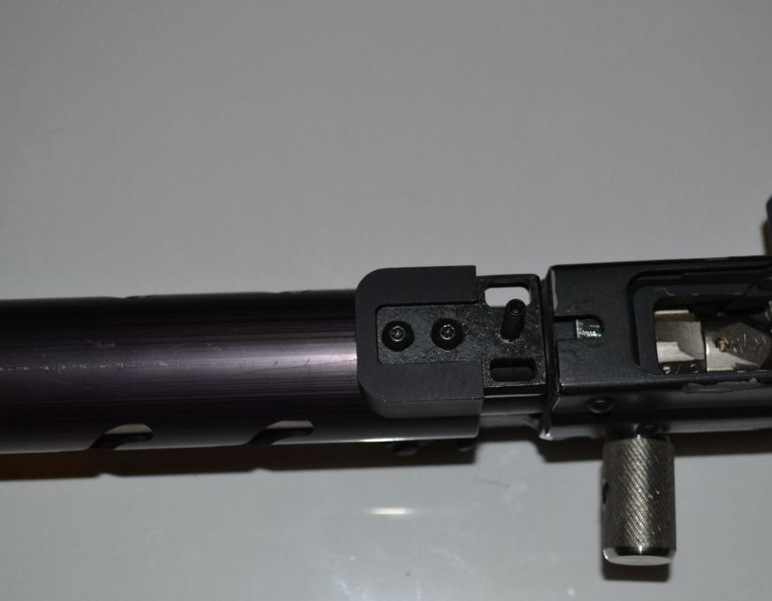

8. Через мягкую прокладку осаживаем задний вкладыш в коробку . ( Паз для винта горловины должен быть не менее 5 мм. )
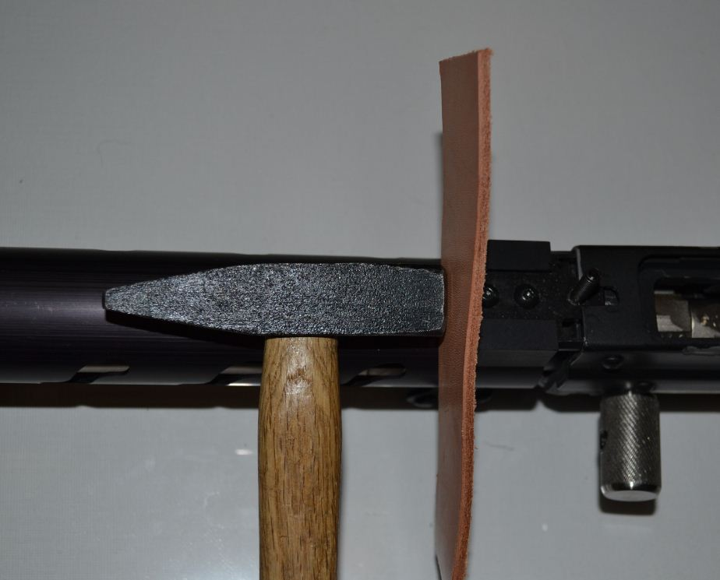
9. Вкручиваем Винт горловины и оттягиваем его.
10. закручиваем контрящий винт в хомут.
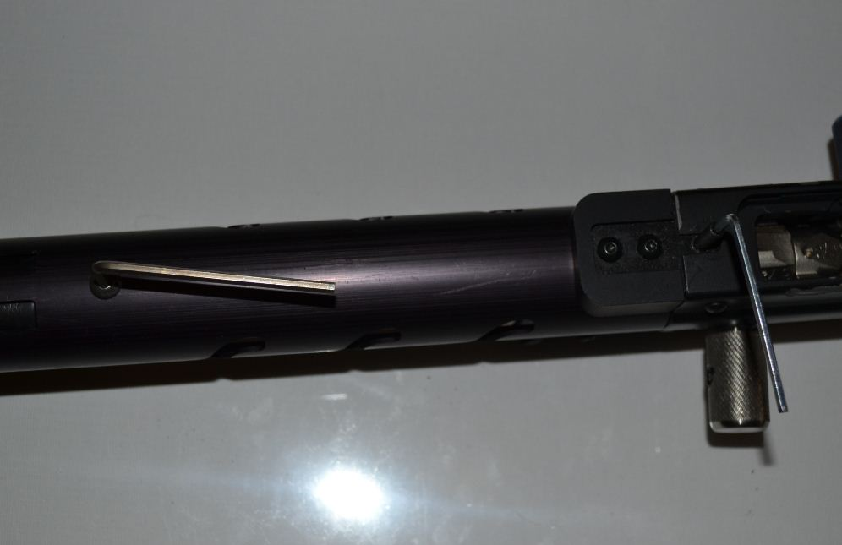
11. Собираем карабин.
**Во Всех винтовых соединениях желательно применять синий резьбовой герметик-фиксатор.
***На карабинах сайга 340 Нужно удлинять паз для выхода пробки или сдвигать трубу при чистке.
****На карабинах сайга 030 нужно убрать крючок для фиксации приклада.
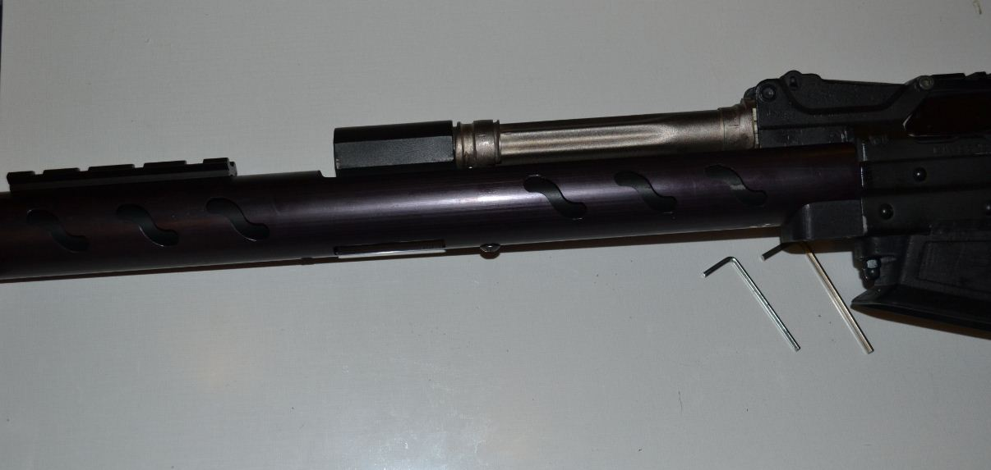
12 Готово.

